Athanasius Schneider
Dominus est
Egy közép-ázsiai püspök gondolatai a szentáldozásról

Mű a Pázmány Péter Elektronikus Könyvtár (PPEK)
– a magyarnyelvű keresztény irodalom tárháza – állományában.

Bővebb felvilágosításért és a könyvtárral kapcsolatos legfrissebb hírekért
látogassa meg a http://www.ppek.hu internetes címet.

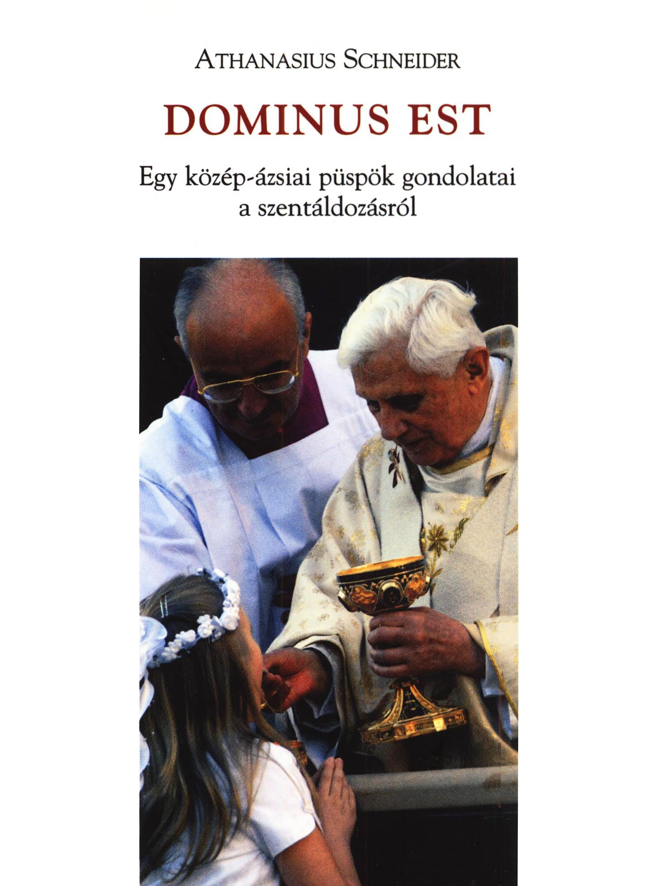

Impresszum

Athanasius Schneider
Dominus est
Egy közép-ázsiai püspök gondolatai a szentáldozásról

Fordította:
Kovács Ervin Gellért OPraem

A fordítás alapjául szolgáló kiadások:
Athanasius Schneider: Dominus est. Riflessioni di un vescovo dell’Asia Centrale sulla sacra Comunione. Libreria Editrice Vaticana, Città del Vaticano 2008

Athanasius Schneider: Dominus est – Es ist der Herr. Gedanken eines Bischofs aus Zentralasien über die Heilige Kommunion. SJM-Verlag, Neusäß 2008

A fordítást lektorálta:
Rihmer Zoltán

____________________

A könyv elektronikus változata

Ez a publikáció az azonos című könyv elektronikus változata. A könyv 2010-ben jelent meg Budapesten, a Szent István Társulat kiadásában, az ISBN 978 963 277 175 5 azonosítóval. Az elektronikus változat a Szent István Társulat és a fordító engedélyével készült. A könyvet lelkipásztori célokra a Pázmány Péter Elektronikus Könyvtár szabályai szerint lehet használni. Minden más jog a fordítóé.

Tartalomjegyzék
Impresszum 2
Tartalomjegyzék 3
Előszó 4
I. „Christus vincit, Christus regnat, Christus imperat” 7
„Eucharisztikus” nők és az Oltáriszentség a szovjet uralom alatti illegalitásban 7
II. „Cum amore ac timore” 11
Néhány történeti-liturgikus megjegyzés a szentáldozásról 11
Befejezés 28
A szerző 30

Előszó
A Jelenések könyvében Szent János elmondja, hogy imádással borult az Úr angyalának lábai elé, amikor látta és hallotta a neki szóló kinyilatkoztatást (vö. Jel 22,8). A felséges isteni jelenlét előtti lebomlás vagy letérdelés az alázatos imádás kifejezéseként a tiszteletnek olyan gesztusa volt, amelyet Izrael mindig is gyakorolt az Úr jelenlétében. Így olvassuk a Királyok első könyvében: „Amikor aztán Salamon elimádkozta ezt az imádságot és könyörgést az Úr oltárának színe előtt – ahol az ég felé tárt kezekkel a földön térdelt, mind a két térdével –, felállt és harsány hangon megáldotta Izrael egész gyülekezetét” (1Kir 8,54-55). A király testtartása a könyörgő imádság alatt egyértelmű: térden áll az oltár előtt.
Ugyanez a hagyomány található az Újszövetségben is, ahol látjuk Pétert térdre borulni Jézus előtt (vö. Lk 5,8); hasonlóképpen Jairust, amikor arra kérte Jézust, hogy gyógyítsa meg leányát (Lk 8,41); a szamariait, aki visszajött neki hálát adni, végül Máriát, Lázár testvérét, amikor Lázár életéért könyörgött (Jn 11,32). Az isteni jelenlét és kinyilatkoztatás előtti lebomlás ugyanezen gesztusával találkozunk mindenütt a Jelenések könyvében (Jel 5,8.14 és 19,4).
Ezzel a hagyománnyal szorosan összefügg az a meggyőződés, hogy a jeruzsálemi szent templom Isten lakóhelye, és ezért a templomba csakis olyan testtartással léphetünk be, amely az Úr jelenléte előtti mélységes alázat és hódolat magatartását fejezi ki.
Az Egyháznak is az a mély meggyőződése, hogy az Úr ténylegesen és valóságosan jelen van az eucharisztikus színek alatt, s az Oltáriszentség tabernákulumban való őrzésének egyre terjedő szokása kifejlesztette azt a gyakorlatot, hogy az Eucharisztiában jelen lévő Urat alázattal térdre borulva imádjuk.
A Tridenti Zsinat Krisztusnak az eucharisztikus színek alatti valóságos jelenléte kapcsán a következőket tanítja: in almo sanctae Eucharistiae sacramento post panis et vini consecrationem Dominum nostrum Iesum Christum verum Deum atque hominem vere, realiter ac substantialiter sub specie illarum rerum sensibilium contineri [,,a legméltóságosabb Oltáriszentségben a kenyér és bor konszekrációja után ugyanezen érzékelhető anyagok színe alatt igazán, valóságosan és lényegileg jelen van a mi Urunk Jézus Krisztus, az igaz Isten és igaz ember”] (DS 1651).
Aquinói Szent Tamás a szent Eucharisztiát latens Deitas-ként [„rejtőző Istenségként”] jelöli meg (Aquinói Szent Tamás: Adoro te devote szekvencia). Tehát Krisztus eucharisztikus színek alatti valóságos jelenlétének hite már akkor a Katolikus Egyház hittanításának magjához tartozott és már akkor a katolikus identitás lényeges eleme volt. Világos volt, hogy nem lehet felépíteni az Egyházat, ha ez a hit akár a legkisebb mértékben is sérül.
Következésképpen az Eucharisztiát, amely Krisztus Testévé lényegileg átváltozott kenyér és Krisztus Vérévé átváltozott bor, maga a köztünk élő Isten, csakis csodálattal és a lehető legnagyobb tisztelettel vehetjük magunkhoz, az alázatos imádást kifejező testtartásban. XVI. Benedek pápa Szent Ágoston szavaira emlékeztet: nemo autem illam panem manducat, nisi prius adoraverit; peccemus non adorando [„senki sem eszi ezt a Testet, ha előtte nem imádta; vétkeznénk, ha nem imádjuk”] (Enarrationes in Psalmos, 98,9: CCSL 39,1385) és kihangsúlyozza a következőket: „az Eucharisztiát magunkhoz venni annyit jelent, hogy az imádás magatartásával közelítünk Ahhoz, Akit fogadunk [...] csak az imádásban érlelődhet meg egy mély és igazi befogadókészség” (Sacramentum Caritatis, 66).
E hagyomány alapján világos, hogy egyre szervesebbé és nélkülözhetetlenebbé váltak az olyan testi és lelki gesztusok és magatartásformák, amelyek elősegítik a csendet, a belső összeszedettséget, saját kicsinységünk alázatos elismerését annak mérhetetlen nagysága és szentsége előtt, aki az eucharisztikus színekben előttünk áll. A legjobb módja annak, hogy kifejezzük tiszteletünket az eucharisztikus Úr iránt, Péter apostol példájának követése, aki – az evangélium tanúsága szerint – térdre borult az Úr előtt és felkiáltott: „Uram, menj el tőlem, mert én bűnös ember vagyok!” (Lk 5,8).
Manapság egyes templomokban azt lehet tapasztalni, hogy ez a gyakorlat egyre inkább elvész, és hogy az illetékesek nemcsak arra utasítják a híveket, hogy állva fogadják a Szent Eucharisztiát, hanem még az összes térdeplőt is eltávolították, és így arra kényszerítik híveiket, hogy üljenek vagy álljanak, még akkor is, amikor az eucharisztikus színeket a pap felemeli és a híveknek imádásra felmutatja. Nagyon furcsa, hogy ezeket a rendeleteket az egyházmegyék liturgiáért felelős személyei vagy az egyes templomok plébánosai úgy bocsátják ki, hogy előtte egyáltalán nem kérdezik meg a híveket, pedig napjainkban némely körökben többet beszélnek az Egyházon belüli demokráciáról, mint valaha.
Ugyanakkor a kézbeáldozásról szólva el kell ismerni, hogy az egy olyan gyakorlat, amelyet egyes részegyházakban visszaélésként és elsietett módon vezettek be rögtön a zsinat után, megváltoztatva ily módon a korábbi évszázados gyakorlatot és az újat téve általános szabállyá az egész Egyházban. Ezt a változtatást azzal igazolták, hogy a kézbeáldozás jobban tükrözi az evangélium szellemét és az ősegyház gyakorlatát.
Egy dologban igazuk van: amit az ember a nyelvére fogad, azt fogadhatja kézbe is, mivel mindkét testrész egyenlő méltósággal bír. Ennek a gyakorlatnak az igazolására idézik egyesek Jézus szavait: „Vegyétek és egyétek” (Mk 14,22; Mt 26,26). Bármelyek is legyenek azonban az érvek, amelyekkel a kézbeáldozást igazolni próbálják, nem lehet nem észrevenni mindazt, ami világszerte történik ott, ahol ezt a gyakorlatot bevezették. A kézbeáldozás elősegíti a Szent Eucharisztia színei iránti tiszteletteljes magatartás fokozatos és egyre komolyabb gyengülését. A korábbi gyakorlat ezzel szemben jobban megőrizte a tisztelet iránti érzéket, amelynek helyét újabban az általános figyelmetlenség szelleme és az összeszedettség riasztó mértékű hiánya foglalta el. Ma gyakran látunk áldozókat, akik úgy térnek vissza helyükre, mintha semmi rendkívüli sem történt volna. A legszétszórtabb figyelműek a gyerekek és a fiatalok. Sok esetben semmi nyoma sincs a komolyság szellemének és a belső csendnek, amelynek ki kellene fejeznie az Isten jelenlétét a lélekben.
Nem hallgathatjuk el azokat a visszaéléseket sem, amelyek során egyesek emléktárgy gyanánt magukkal viszik a szent színeket, áruba bocsátják, vagy ami még rosszabb, sátáni rítusokban szentségtelenítik meg őket. Ilyen dolgok bizonyítottan előfordulnak. Akár még a nagyobb koncelebrációk alkalmával, magában Rómában is többször a földre dobva találták meg a szent színeket.
Ez a helyzet arra késztet, hogy fontolóra vegyük a hit súlyos mértékű megfogyatkozásán túl az Úr meggyaláztatását és megsértését is, aki pedig azért méltóztatik közénk jönni, hogy találkozzék velünk, hogy magához hasonlóvá tegyen minket, hogy bennünk is visszatükröződjék az Isten szentsége.
A pápa nemcsak annak a szükségéről beszél, hogy az Eucharisztia igazi és mély jelentőségét megértsük, hanem arról is, hogy azt méltón és tisztelettel ünnepeljük. Azt mondja, hogy tudatosítanunk kell a gesztusok és a testtartás jelentőségét, mint amilyen például „a térdelés az eucharisztikus ima kiemelkedő pillanatai alatt” (Sacramentum Caritatis, 65). Továbbá, amikor a szentáldozás vételéről szól, mindenkit így buzdít: „mindent tegyenek meg annak érdekében, hogy ez a gesztus a maga egyszerűségében megfeleljen az Úr Jézus Krisztussal való személyes, szentségi találkozás értékének” (Sacramentum Caritatis, 50).
Ebben az összefüggésben kell értékelnünk azt a kis könyvet, amelyet Őexcellenciája Athanasius Schneider püspök úr, a kazahsztáni Karaganda segédpüspöke állított össze ezzel a sokatmondó címmel: Dominus est [„Az Úr az”]. Ez a mű értékes hozzájárulás az időszerű vitához, amely az Eucharisztiáról, Krisztusnak a kenyér és bor színe alatti valóságos és lényegi jelenlétéről szól. Különös jelentősége van annak, hogy fejtegetéseit Schneider püspök egy személyes beszámolóval kezdi, amelyben megemlékezik édesanyja és két másik nő mély, eucharisztikus hitéről, arról a hitről, melyet nem tudott kioltani a sok szenvedés és áldozat, melyeket vállalnia kellett a kazahsztáni katolikus hívek kis közösségének a szovjet üldözés évei alatt. Ebből a személyes tapasztalatból kiindulva, mely benne nagy hitet, ámulatot és tiszteletet ébresztett az Eucharisztiában jelen lévő Úr iránt, egy történeti-teológiai fejtegetést tár elénk, amelyből világosan látszik, hogyan nyert elfogadást és vert gyökeret az Egyházban hosszú idő alatt a szentáldozás térdelve és nyelvre történő vételének gyakorlata.
Azt hiszem, eljött az ideje, hogy felülvizsgáljuk a kézbeáldozás gyakorlatát, és ha kell, akár be is szüntessük, hiszen azt valójában sem maga a Sacrosanctum Concilium [zsinati rendelkezés], sem a zsinati atyák nem irányozták elő, és csak azután vált elfogadottá, hogy egyes országokban visszaélésként bevezették. Manapság nagyobb szükség van rá, mint valaha, hogy segítsünk a híveknek megújítani élő hitüket az eucharisztikus színek alatt valóságosan jelen lévő Jézusban, hogy ezáltal magának az Egyháznak az élete is megerősödjék és védelmet nyerjen a hit veszélyes torzulásaival szemben, amelyeket a jelenlegi helyzet újra meg újra előidéz.
Ezt a javaslatot nem annyira akadémikus, mint sokkal inkább lelkipásztori, spirituális és liturgikus okok indokolják. A kérdés egyszerűen az, mi építi jobban a hitet. Schneider püspök ebben az értelemben dicséretreméltó bátorságról tett tanúságot, amikor megértette Szent Pál szavainak igazi jelentését: „minden a ti épülésetekre történjék!” (1Kor 14,26.)

† MALCOLM RANJITH
az Istentiszteleti és Szentségi
Fegyelmi Kongregáció titkára

I. „Christus vincit, Christus regnat, Christus imperat”

„Eucharisztikus” nők és az Oltáriszentség a szovjet uralom alatti illegalitásban
A Szovjetunió kommunista rezsimje, amely kb. 70 évig tartott (1917–1991), egyfajta földi paradicsom létrehozását tűzte ki célul maga elé. Ám ez a birodalom nem lehetett tartós, mert hazugságra épült, az emberi méltóság semmibevételére, valamint Isten tagadására, amely egészen az Isten és az Ő Egyháza elleni gyűlöletig fokozódott. Egy olyan birodalom volt ez, amelyben Isten és a lelki értékek nem kaptak és nem kaphattak helyet. Minden olyan jelet, amely az embereket Istenre, Krisztusra és az Egyházra emlékeztethette, eltávolítottak a közéletből és az emberek látóköréből. Mégis van egy valóság, amely az embereket a legjobban emlékezteti Istenre: a pap. Ennélfogva a pap sem maradhatott látható, sőt még csak nem is létezhetett.
Krisztus és az Ő Egyházának üldözői számára a pap volt a legveszedelmesebb személy. Talán tudat alatt felismerték annak okát, miért számít a pap olyan veszedelmes személynek. Az igazi ok ez volt: egyedül a pap adhatja az embereknek Istent, azaz Krisztust a lehető legkonkrétabb és legközvetlenebb módon, az Eucharisztia és a szentáldozás által. Ezért volt tilos a szentmise ünneplése. De semmilyen emberi hatalom nem volt képes legyőzni Isten erejét, amely az Egyház misztériumában és legfőképpen a szentségekben működik.
E sötét korszak alatt az Egyház a hatalmas szovjet birodalomban földalatti életre kényszerült. De a legfontosabb ez volt: az Egyház élt, mégpedig nagyon intenzív élettel, noha hiányoztak belőle a látható struktúrák, hiányoztak a szakrális épületek, és igen nagy paphiány uralkodott. Az Egyház azonban mégis nagyon élő volt, mert nem hiányzott belőle az Eucharisztia – még ha a hívek csak ritkán juthattak is hozzá –, mert nem hiányoztak belőle az Eucharisztia titkában erősen hívő lelkek, mert nem hiányoztak belőle az igazi „papi” lélekkel megáldott nők, sokszor anyák és nagyanyák, akik az Eucharisztiát rendkívüli szeretettel, gyengédséggel és a lehető legnagyobb tisztelettel őrizték, sőt kiosztották, mégpedig az első századok keresztényeinek szellemében, ami a következő mondásban fejeződik ki: cum amore ac timore [„szeretettel és félelemmel”].
A szovjet uralom idején föld alatt működő „eucharisztikus” asszonyok számos példái közül itt három nő példáját szeretném bemutatni, akiket személyesen is ismertem: Maria Schneiderét (édesanyám), Pulcheria Kochét (nagyapám nővére) és Maria Stangét (a Karagandai Egyházmegye egyik plébániájának híve).

* * *

Édesanyám, Maria Schneider ezeket mesélte nekem: A II. világháború után a sztálinista rezsim sok németet a Fekete-tenger vidékéről és a Volga környékéről az Urál-hegységbe deportált kényszermunkára. Ezeket mind nyomorúságos kunyhókba internálták a város egyik gettójában. Volt köztük több ezer német katolikus is. Gyakran jött hozzájuk a legnagyobb titokban néhány katolikus pap, hogy kiszolgáltassa nekik a szentségeket. Miközben ezt cselekedték, kockára tették az életüket. E gyakran látogató papok között volt Alexij Szaritszkij atya, egy ukrán görög katolikus pap, aki a latin rítus szerint is végezte a szentmisét. Vértanúként halt meg 1963. október 30-án Karaganda közelében, 2001-ben pedig II. János Pál pápa boldoggá avatta. A hívek szeretetteljesen „Isten vándorának” nevezték őt. Alexij atya 1958 januárjában hirtelen titokban megjelent kazahsztáni, karagandai száműzetéséből Krasznokamszk városában, az uráli Perm mellett.
Alexij atya arra törekedett, hogy a lehető legtöbb hívőt előkészítse a szentáldozás vételére. Ezért szó szerint éjjel-nappal gyóntatott, evés és alvás nélkül. A hívek figyelmeztették: „De atya, Önnek ennie és aludnia kell!” Ő azonban azt válaszolta: „Nem tehetem, mert a rendőrség bármely pillanatban elfoghat, és akkor sokan maradnának gyónás és szentáldozás nélkül.” Amikor mindenki meggyónt, Alexij atya elkezdte mondani a szentmisét. Egyszer csak megszólalt egy hang: „Jön a rendőrség!” Maria Schneider, aki jelen volt a szentmisén, így szólt a paphoz: „Atya, én el tudom Önt rejteni, meneküljünk!” Az asszony elvezette a papot egy olyan házba, amely a német gettón kívül volt, és elrejtette őt egy szobába, ahová egy kis ételt is hozott. Eközben így szólt: „Atya, most végre ehet valamit, és egy kicsit kipihenheti magát, amikor pedig beesteledik, tovább menekülünk a következő városba.” Alexij atya szomorú volt, mert mindenki meggyónt ugyan, de nem tudtak szentáldozáshoz járulni, mert a rendőrségi rajtaütés megszakította az alig megkezdett szentmisét. Maria Schneider ezt mondta neki: „Atya, a hívek nagy hittel és odaadással lelki szentáldozást végeznek, és reméljük, hogy vissza fog tudni jönni, hogy kiossza nekünk az Oltáriszentséget.”

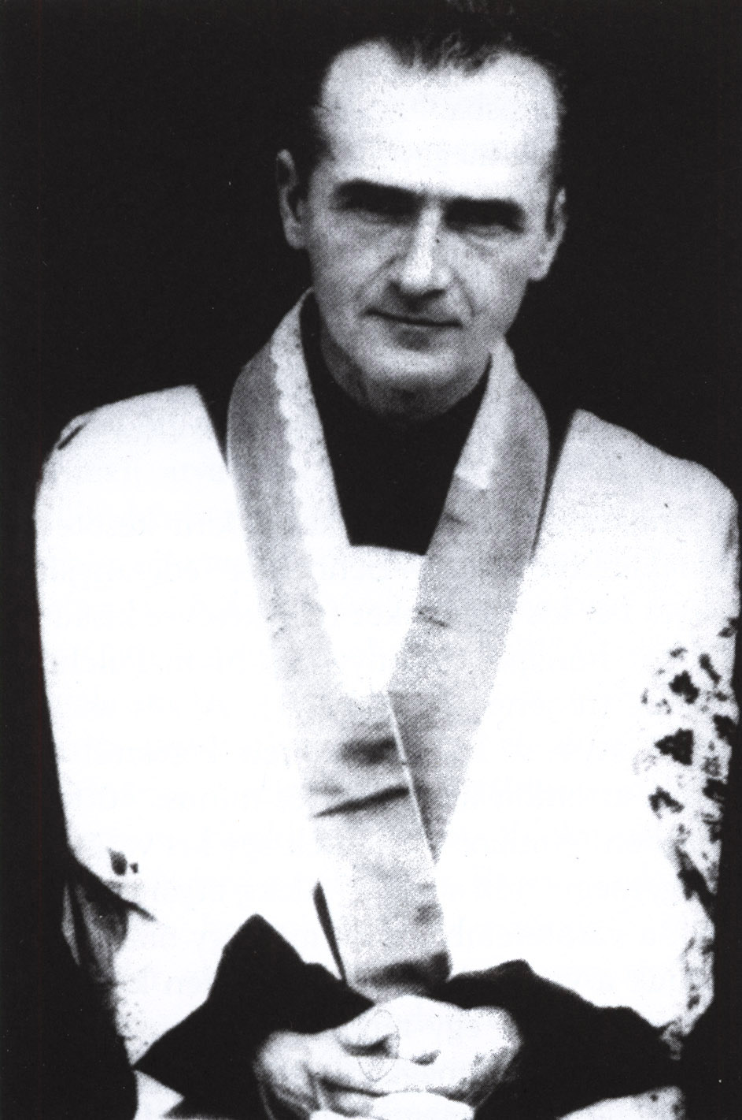

Boldog Alexij Szaritszkij, áldozópap és vértanú,
az Eucharisztia szentje a szovjet üldöztetés idejéből

Amikor beesteledett, készülődni kezdtek a menekülésre. Maria Schneider édesanyjánál hagyta két kis gyermekét (egy kétéves kisfiút és egy hat hónapos kislányt), és hívta Pulcheria Kochot (férjének nagynénjét). A két asszony Alexij atyával 12 kilométeren keresztül menekült az erdőn át, hóban és mínusz 30 fokos hidegben. Amikor elérkeztek egy kis vasútállomásig, megvették a jegyet Alexij atyának, és leültek a váróterembe, mert még egy órát kellett várniuk a vonat érkezéséig. Hirtelen kinyílt az ajtó és belépett egy rendőr. Egyenesen Alexij atyához ment, és megkérdezte: „És maga hová utazik?” Az atya megszólalni sem tudott a rémülettől. Nem a saját életét féltette, hanem az ifjú édesanya, Maria Schneider életét és sorsát. A fiatalasszony válaszolt a rendőrnek: „Ő a mi barátunk, és mi kísérjük őt. Itt van a vonatjegye” – és megmutatta a rendőrnek a menetjegyet. Amikor az látta a jegyet, így szólt a paphoz: „Kérem, ne szálljon fel az utolsó kocsiba, mert azt a következő állomáson lecsatolják a vonatról. Jó utat!” És a rendőr nyomban elhagyta a várótermet. Alexij atya ránézett Maria Schneiderre, és ezt mondta: „Isten egy angyalt küldött mellém! Soha nem fogom elfelejteni, amit értem tett. Ha Isten is úgy akarja, vissza fogok jönni, hogy kiosszam maguknak a szentáldozást, és minden egyes szentmisémben imádkozni fogok magáért és gyermekeiért.”
Egy év múlva Alexij atya ismét Krasznokamszkba jöhetett. Most már elmondhatta a szentmisét és megáldoztathatta a híveket. Maria Schneider egy szívességet kért tőle: „Atya, itt tudna nekem hagyni egy konszekrált Szentostyát? Édesanyám ugyanis súlyos beteg, és szeretne megáldozni, mielőtt meghal.” Alexij atya adott neki egy konszekrált Szentostyát azzal a feltétellel, hogy a lehető legnagyobb tisztelettel kezeli az Oltáriszentséget. Maria Schneider megígérte, hogy így lesz. Mielőtt családjával áttelepült volna Kirgizisztánba, megáldoztatta beteg édesanyját. Erre az alkalomra új fehér kesztyűt húzott és egy csipesszel helyezte a Szentostyát édesanyja nyelvére. Ezután elégette a kendőt, amelyben a konszekrált Szentostyát őrizte.

* * *

Később Maria Schneider és Pulcheria Koch családjukkal együtt áttelepültek Kirgizisztánba. Alexij atya 1962-ben titokban Kirgizisztánba látogatott, és felkereste Mariát és Pulcheriát Tokmak városában. Szentmisét celebrált Maria Schneider házában, majd még egyszer Pulcheria Koch házában. Alexij atya hagyott Pulcheriánál egy konszekrált Szentostyát, hálája jeléül az idős asszony iránt, aki segített neki, amikor a téli hidegben és sötétben menekülnie kellett az Urál-hegységből. Pontos utasítást is hátrahagyott: „Adok magának egy konszekrált Szentostyát. Az első kilenc hónapon keresztül tartsanak ájtatosságot Jézus Szentséges Szíve tiszteletére. Minden hónap első péntekjén helyezzék ki az Oltáriszentséget imádásra az otthonukban, és hívjanak meg olyan személyeket, akikben maradéktalanul megbízhatnak, és minden a legnagyobb titoktartás mellett történjék. Kilenc hónap után magához veheti a Szentostyát, de tegyék ezt a legnagyobb tisztelettel!” Így is történt. Kilenc hónapon át Tokmakban titkos szentségimádást tartottak. Maria Schneider is azon asszonyok közé tartozott, akik részt vettek rajta.
Ezek az imádkozó és valóban eucharisztikus asszonyok a kis Szentostya előtt térdelve égő vágyat éreztek arra, hogy szentáldozáshoz járulhassanak. De csak egyetlen kis Szentostyájuk volt, az áldozni vágyó személyek pedig sokan voltak. Alexij atya ezért úgy döntött, hogy a kilenc hónap elteltével csak Pulcheria veheti magához a Szentostyát, az összes többi asszony pedig lelki áldozást végezzen. Ezek a lelki áldozások mégis nagyon értékesek voltak, hiszen képessé tették az eucharisztikus asszonyokat arra, hogy gyermekeiknek mintegy az anyatejjel együtt továbbadják mély hitüket és az Eucharisztia iránti nagy szeretetüket.
A kis Szentostya átadása Pulcheria Kochnak a kirgizisztáni Tokmak városában Boldog Alexij Szaritszkij utolsó lelkipásztori ténykedése volt. Közvetlenül azután, hogy kirgizisztáni missziós útjáról visszatért Karagandába, Alexij atyát 1962 áprilisában letartóztatta a titkosrendőrség, és a Karaganda melletti Dolinka koncentrációs táborába szállította. Sok kínzatás és megaláztatás után Alexij atya 1963. október 30-án nyerte el a vértanúk pálmáját ex aerumnis carceris [„a börtönben való sínylődés következtében”]. Ezen a napon ünneplik Kazahsztán és Oroszország minden katolikus templomában az ő liturgikus emléknapját, az ukrán görög katolikus egyház pedig június 27-én emlékezik rá a többi ukrán vértanúval együtt. Ő az Eucharisztia szentje volt, akinek sikerült eucharisztikus asszonyokat nevelnie. Ezek az asszonyok olyanok voltak, mint a virágok, akik az illegalitás sötétjében és magárahagyatottságában nőttek ki, és így valódi életet támasztottak az Egyházban.

* * *

Az eucharisztikus asszonyok harmadik példája Maria Stang, egy Volga menti német asszony, akit Kazahsztánba deportáltak. Ennek a szent édesanyának és nagyanyának az élete tele volt felfoghatatlan szenvedésekkel, állandó lemondásokkal és áldozatokkal. Mégis olyan asszony volt, aki telve volt mély hittel, nagy reménységgel és lelki örömmel. Már fiatal lányként Istennek akarta szentelni az életét. A kommunista üldöztetés és deportálás igen fájdalmassá tette életútját. Maria Stang így ír emlékirataiban: „Elvették tőlünk a papjainkat. A közeli faluban még volt templom, de pap sajnos már nem. Nem volt többé Oltáriszentség. Pap nélkül, Oltáriszentség nélkül viszont olyan hideg volt a templom. Keservesen kellett sírnom.” Maria ekkor kezdett el naponta imádkozni és áldozatokat ajánlani Istennek a következő szavakkal: „Uram, adj nekünk újra egy papot, adj nekünk Oltáriszentséget! Mindent szívesen elszenvedek érted, Jézus Szentséges Szíve!” A deportálásnak ezen a távoli helyén, Kazahsztán keleti részében Maria Stang minden vasárnap titokban összegyűjtött a házában néhány asszonyt imádságra. E vasárnapi összejövetelek alkalmával az asszonyok gyakran sírtak és kérték: „Mária, legszentebb és legkedvesebb Anyánk, nézd, milyen szegények vagyunk! Adj nekünk újra papokat, tanítókat és pásztorokat!”
1965-től kezdve Maria Stang évente egyszer Kirgizisztánba utazhatott, ahol egy katolikus pap élt száműzetésben (több mint ezer kilométer távolságban). Kelet-Kazahsztán távoli falvaiban a katolikus németek már több mint húsz éve nem láttak papot. Maria írja: „Amikor megérkeztem a kirgizisztáni Frunzéba (a mai Biskekbe), találtam ott egy papot. Amikor beléptem a házába, láttam egy tabernákulumot. Remélni sem mertem, hogy életemben még egyszer látni fogom a tabernákulumot és az Eucharisztiában jelen lévő Urat. Letérdeltem és elkezdtem sírni. Ekkor a tabernákulumhoz mentem és megcsókoltam.” Mielőtt visszatért volna a falujába, Kazahsztánba, a pap átadott neki egy szelencét néhány konszekrált Szentostyával. Amikor a hívek először egybegyűltek az Oltáriszentség jelenlétében, Maria így szólt hozzájuk: „Olyan örömünk és szerencsénk van, amelyet elképzelni sem mertünk volna: köztünk van az Úr az Eucharisztiában és magunkhoz vehetjük Őt.” A jelenlévők ezt válaszolták: „Nem vehetjük magunkhoz az Oltáriszentséget, mert már oly sok év óta nem gyóntunk.” Ezután a hívek tanácskoztak egymás közt, és a következő döntést hozták: „Mivel nagyon nehéz időket élünk, és mivel több mint ezer kilométer távolságból hozták el nekünk az Oltáriszentséget, Isten irgalmas lesz hozzánk. Lélekben be akarunk lépni a gyóntatószékbe a pap elé. Felébresztjük magunkban a tökéletes bánatot, és mindenki saját magának kiszabja az elégtételt.” Így tettek mindnyájan, s ekkor térdelve és könnyek között szentáldozáshoz járultak. Egyszerre voltak ezek a bánat és az öröm könnyei.
Maria Stang harminc éven át gyűjtötte össze imára a híveket, tanította a katekizmust a gyermekeknek és a felnőtteknek, készítette elő a házasulandókat a házasság szentségére, végezte a temetési szertartást és mindenekelőtt osztotta ki az Oltáriszentséget. A szentáldozást minden alkalommal lángoló szívvel és tiszteletteljes félelemmel szolgáltatta ki. Igazi papi szívvel rendelkező asszony volt, valódi eucharisztikus asszony!

II. „Cum amore ac timore”

Néhány történeti-liturgikus megjegyzés a szentáldozásról
1.

II. János Pál, a nagy pápa Ecclesia de Eucharistia című, utolsó enciklikájában egy nyomatékos figyelmeztetést hagyott az Egyházra, amely valóban úgy hangzik, mint egy végrendelet:

„Akkor mutatjuk meg, hogy valóban tudatában vagyunk ezen ajándék nagyságának, ha minden szinten megadva az Eucharisztiának mindazt, ami megilleti, gondosan ügyelünk arra, hogy ne halványítsuk el sem a természetét, sem a követelményeit. [...] Nem fenyeget a túlbuzgóság veszélye az e misztériummal való törődésben.” (61. p.)

Az eucharisztikus titok nagyságának tudata különösen világosan jut kifejezésre abban a bánásmódban, amely az Úr testének kiosztását és befogadását kíséri. Ez a szentáldozás rítusában válik egyértelművé, amennyiben ez jelenti az eucharisztikus áldozat beteljesedését. A hívő számára ez a csúcspontja a Krisztussal való személyes találkozásnak és egyesülésnek, aki valóságosan és lényegileg jelen van az eucharisztikus színek szerény fátyla alatt. Az eucharisztikus liturgia e pontjának valóban olyan kiemelkedő jelentősége van, amely különleges lelkipásztori figyelmet kíván meg a gesztus rituális kifejezését illetően is.

2.

Annak tudatában, hogy milyen nagy jelentőséggel bír a szentáldozás pillanata, az Egyház kétezer éves történelme során mindig igyekezett megtalálni a megfelelő rituális formát, amellyel a lehető legtökéletesebben fejezheti ki hitét, szeretetét és tiszteletét. Ez mutatkozott meg akkor, amikor az Egyház egy szerves fejlődés során, legkésőbb a VI. századtól fogva elkezdte az eucharisztikus szent színeket közvetlenül a hívek szájába helyezni. Ezt bizonyítja Nagy Szent Gergely pápa életrajza (590–604) és ugyanezen pápának egy saját utalása. A córdobai zsinat 839-ben elítélte az ún. kassziánusok szektáját, amelynek tagjai elutasították a szentáldozás nyelvre történő fogadását. Később a roueni zsinat 878-ban érvényes szabályként erősítette meg az Úr testének nyelvre történő kiszolgáltatását, és felfüggesztéssel fenyegette meg azokat a papokat, akik a világi hívőknek kézbe adják az Oltáriszentséget.
Nyugaton monasztikus környezetben (például Szent Kolumbán kolostorában) már a VI. századtól kezdve azzal a szokással találkozunk, hogy a hívek arcra és térdre borulnak, mielőtt az Úr testét magukhoz veszik. Később (a X. és XI. században) ez a gesztus egyre szélesebb körben terjedt.
Az egyházatyák korának végén messzemenően elterjedt és szinte általánosan érvényes volt az a gyakorlat, hogy az Oltáriszentséget közvetlenül szájba fogadják. Ezt a szerves fejlődést az egyházatyák korában élő lelkiség és Eucharisztia-tisztelet gyümölcsének tekinthetjük. Az egyházatyáktól ténylegesen fennmaradt néhány figyelmeztetés arra vonatkozóan, hogy az Úr eucharisztikus testének a lehető legnagyobb tisztelet és gondosság jár ki, különösen a konszekrált kenyér morzsáit illetően. Amint észrevették, hogy már nem biztosíthatók azok a feltételek, amelyek alatt az eucharisztikus kenyér legszentebb voltát méltó tisztelet veszi körül, a nyugati és a keleti egyház csodálatraméltó összhangban és ugyanakkor ösztönösen felismerte annak szükségességét, hogy a világi hívőknek csak szájba szolgáltassa ki a Szentséget.
A híres liturgikus, J. A. Jungmann feltárta azokat a különféle aggályokat, amelyeket a szájba való áldoztatással ki lehetett zárni: a hívek keze nem volt mindig eléggé tiszta, vagy ami még sokkal súlyosabb probléma, hogy a konszekrált kenyér letörő darabkái könnyen elveszhettek, és ezért meg kellett tisztítani a tenyeret a Szentség vétele után. Később az áldozási lepel, majd az áldoztatótálca megjelenése világosan jelzi az egyre nagyobb figyelmességet az Eucharisztia szentsége iránt.
Ezt a fejlődési folyamatot hasonlóképpen elősegítette a valóságos jelenlétbe vetett hit egyre nagyobb elmélyülése, amely Nyugaton például az ünnepélyesen kihelyezett Oltáriszentség imádásának gyakorlatában talált kifejezésre.

3.

Az eucharisztikus test és vér az a tulajdonképpeni ajándék, amelyet Krisztus hagyott jegyesére, az Egyházra. Ecclesia de Eucharistia kezdetű enciklikájában II. János Pál pápa beszél az Egyház „imádó csodálatáról az Eucharisztia páratlan ajándéka iránt” (48. p.), amely csodálatnak külső gesztusokban is ki kell fejeződnie:

„A misztérium magasztos tartalmát látva megértjük, hogy az Egyháznak az eucharisztikus misztériumba vetett hite nemcsak a benső áhítatban fejeződött ki évszázadokon át, hanem egész sor külső megnyilvánulásban is.” (49. p.)

Következésképpen az a magatartás, amely a legjobban megfelel ennek az ajándéknak, a befogadó magatartás, a római százados alázatos magatartása, a gyermek magatartása, aki engedi magát megetetni. Ez fejeződik ki az eucharisztikus himnusz ismert soraiban is: „Az angyal ételét az ember élvezi […] csodálatos csoda! Legfőbb Urát eszi a szolga, koldus, föld pora!”
Krisztus szava, mely arra hív, hogy Isten országát úgy fogadjuk, mint egy gyermek (vö. Lk 18,17), igen hatékony és szép gesztusban nyerhet kifejezést, ha az eucharisztikus kenyeret közvetlenül szájba és térdelve fogadjuk. Ez a rítus egyszerre fejezi ki megfelelő és szerencsés módon a római százados alázatos magatartását és az imádó csodálat gesztusát annak a gyermeknek a belső hozzáállásával, aki engedi magát etetni.
II. János Pál pápa is hangsúlyozta az eucharisztikus kenyér iránti tisztelet külső kifejezési formáinak szükségességét:

„Bár a »lakoma« természete családiasságot sugall, az Egyház sohasem engedett a bizalmaskodó »közvetlenség« kísértésének, mert nem feledkezett meg arról, hogy Jegyese az ő Ura. [...] Az eucharisztikus lakoma valóban szent lakoma, melyben egyszerű jelek mögött Isten szentsége rejtőzik. [...] A kenyér, mely megtöretik oltárainkon [...] az angyalok kenyere, melyhez csak az evangéliumi százados alázatával szabad közeledni.”

A gyermeki magatartás a keresztény ember számára a legmegfelelőbb és legmélyebb magatartás akkor, amikor Megváltója előtt áll, aki őt saját Testével és saját Vérével táplálja, ahogyan ezt Alexandriai Szent Kelemen megindító szavai kifejezik:

„A Logosz a gyermek számára minden: apa, anya, nevelő, tápláló. »Egyetek«, mondja Ő, »és igyátok véremet!« [...] Ó, felfoghatatlan misztérium!”

Elképzelhető, hogy Krisztus az utolsó vacsorán a kenyeret minden apostolnak közvetlenül a szájába helyezte, és nem csak iskarióti Júdásnak (vö. Jn 13,26-27). A közel-keleti vidékeken Jézus idejében ténylegesen létezett egy olyan hagyományos gyakorlat, amely még ma is változatlanul tovább él: a ház ura saját kezűleg eteti vendégeit, oly módon, hogy szájukba helyez egy-egy szimbolikus darabkát az ételből.
Egy másik biblikus megfontolás adódik Ezekiel próféta meghívásának történetéből. Ezekiel jelképesen közvetlenül a szájába kapja Isten igéit: „Nyisd fel szádat, és edd meg azt, amit én neked adok! Erre azt láttam, hogy íme, egy kéz nyúlt felém: benne könyvtekercs volt. [...] Erre felnyitottam számat, s ő megetette velem azt a tekercset. [...] Erre megettem azt, és olyan édes lett a számban, mint a méz.” (Ez 2,8-9; 3,2-3.)
A szentáldozásban magunkhoz vesszük a testté lett Igét, amely értünk, gyermekekért étellé változott. Amikor az Oltáriszentséghez közeledünk, emlékezetünkbe idézhetjük Ezekiel prófétának ezt a gesztusát, vagy a 81. zsoltár 11. versét, amelyet a zsolozsmában imádkozunk Úrnapja főünnepén: „Csak nyisd ki szádat, és én betöltöm” (dilata os tuum, et implebo illud).
A szentáldozásban Krisztus valóban a saját Testével és Vérével táplál minket, és ezt az egyházatyák korában az anya szoptatásához hasonlították, ahogyan ezt Aranyszájú Szent János ékes szavai kifejezik:

„Ezen eucharisztikus titok által Krisztus egyesül minden egyes hívővel, és saját maga táplálja azokat, akiket nemzett, s nem bízza őket senki másra. Nem látjátok, micsoda hévvel közelítik ajkukat az újszülöttek édesanyjuk kebléhez? Nos, mi is ilyen égő vággyal közeledjünk e szent asztalhoz és e lelki italtól túlcsorduló kebelhez; sőt még égőbb vággyal, mint a csecsemők.”

Egy felnőtt ember gesztusa, aki térdel és kinyitja a száját, hogy egy kisgyermekhez hasonlóan engedje magát táplálni, igen szerencsés és kifejező módon megfelel az egyházatyák arra vonatkozó intelmeinek, hogyan kell viselkedni az Oltáriszentség vételénél, vagyis cum amore ac timore! [„szeretettel és félelemmel!”]
Az imádás legjellemzőbb módja a leborulás biblikus gesztusa, amelyet az első keresztények is magukévá tettek és gyakoroltak. Tertullianus számára, aki a II. és a III. század között élt, az imádság legmagasabb formája az Isten imádásának aktusa, amelyet a térdhajtás gesztusában is ki kell fejezni:

„Imádkoznak mind az angyalok, imádkozik az összes teremtmény, imádkozik a barom és a vadállatok, és valamennyien meghajtják térdüket.”

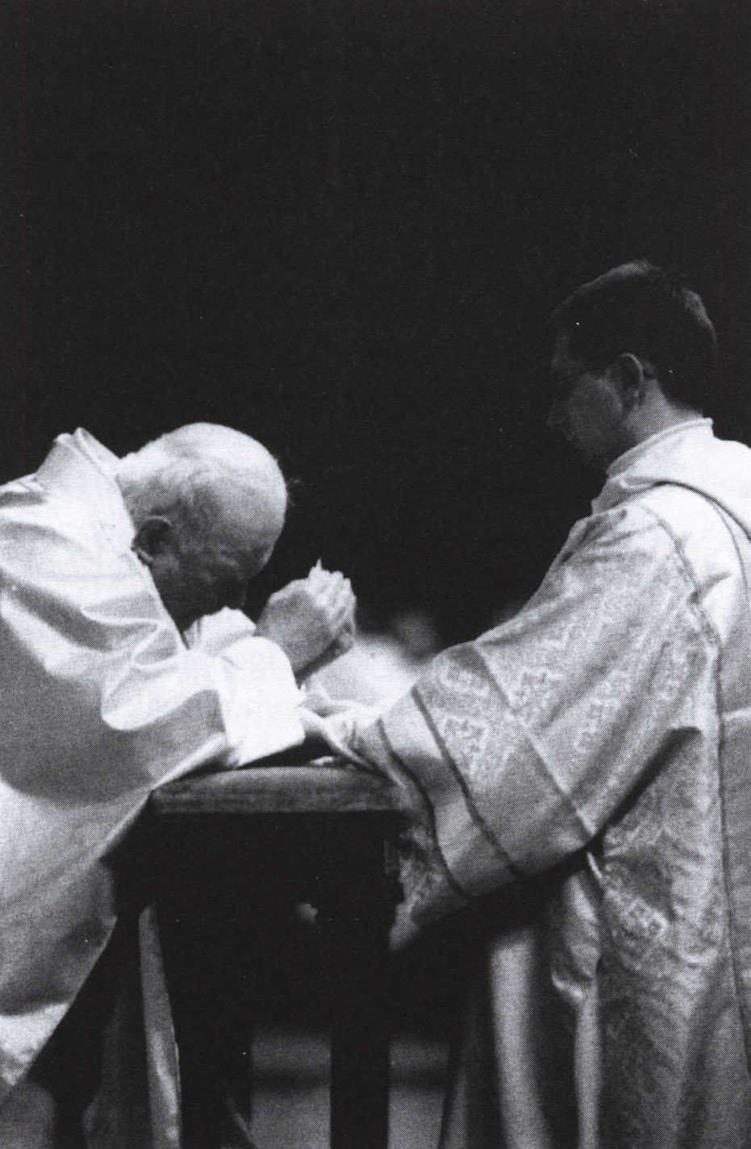

II. János Pál pápa térden állva imádja a Szentostyát,
mielőtt magához venné (2004. február 2., vatikáni bazilika)

Szent Ágoston rámutat arra, hogy vétkezünk, ha az Úr eucharisztikus testét nem imádjuk, mielőtt magunkhoz vesszük:

„Senki se egyen ebből a Húsból, ha előtte nem imádta. Vétkezünk, ha nem imádjuk.”

Egy régi eucharisztikus szertartási rendben (Ordo communionis), mely a kopt egyház hagyományát tükrözi, a következőt olvassuk:

„Mindenki boruljon le a földre, a kicsinyek és nagyok, és így kezdődjék a szentáldozás kiosztása.”

A Jeruzsálemi Szent Cirillnek tulajdonított Misztagógikus Katekézisek szerint a hívőnek az imádás és tisztelet gesztusával kell szentáldozáshoz járulnia:

„Ne nyújtsd ki kezedet, hanem közeledj az imádás és a tisztelet gesztusával Krisztus Vérének kelyhéhez.”

Aranyszájú Szent János figyelmezteti mindazokat, akik az Úr eucharisztikus testéhez közelednek, hogy lelkületben és az imádás gesztusában utánozzák a napkeleti bölcseket:

„Közeledjünk tehát Hozzá égő buzgalommal és lángoló szeretettel. A bölcsek is ezt a testet imádták, noha egy jászolban feküdt. Ezek az emberek, akik nem ismerték a vallást és barbárok voltak, nagy félelemmel és remegve imádták az Urat. Mi is, akik a menny polgárai vagyunk, próbáljuk meg legalább utánozni ezeket a barbárokat! Te a bölcsekkel ellentétben nemcsak egyszerűen látod ezt a testet, hanem megtapasztaltad annak minden erejét és üdvösséghozó hatalmát. Serkentsük tehát saját magunkat, rettegjünk és tanúsítsunk olyan áhítatot, mely nagyobb a mágusokénál.”

A görög és a keleti szír egyházakban már a VI. században elő volt írva a szentáldozás előtt a háromszoros leborulás.
A szentáldozás és az imádás szoros kapcsolatáról Joseph Ratzinger bíboros igen nyomatékosan nyilatkozott a következő módon. A szent Eucharisztiával táplálkozni egy olyan spirituális esemény, amely az egész emberi valóságot magában foglalja. Belőle táplálkozni annyit jelent, mint Őt imádni. Ennélfogva az imádás nem egy olyan dolog, amelyet utólag csatoltak a szentáldozáshoz: „A szentáldozás csak akkor éri el igazi mélységét, ha az imádás hordozza és veszi körül.”
Krisztus alázata és szeretete előtt, aki az eucharisztikus színek alatt közli magát velünk, semmi mást nem tehetünk tehát, mint hogy leborulunk. Joseph Ratzinger bíboros még hozzátette: „Ezért az élő Isten jelenléte előtti térdhajtás elengedhetetlen.” A mennyei liturgia könyvében, a Jelenésekben a huszonnégy vén gesztusa, akik arcra borulnak a Bárány előtt, mintája és mércéje lehet annak, hogyan kell a földi Egyháznak közelítenie Isten Bárányához, amikor a hívek Hozzá járulnak és érintik Őt az eucharisztikus színek alatt.
Az Egyház liturgikus előírásai nem követelik meg az imádás gesztusait azoktól, akik térdelve áldoznak, mivel a térdelés ténye már önmagában is kifejezi az imádást. Azok viszont, akik állva áldoznak, kötelesek előbb a tiszteletadás, vagyis az imádás gesztusát tanúsítani.
Mária, az Úr Anyja annak a belső és külső magatartásnak a példaképe, amellyel az Úr Testét fogadnunk kell. Ő az Isten Fia emberré válásának pillanatában a legnagyobb befogadókészséget és alázatot tanúsította: „Íme, az Úr szolgálója vagyok.” Az a külső gesztus, amely ennek a magatartásnak a legjobban megfelel, a térdelés (ahogyan ezt az angyali üdvözlet képi ábrázolásain nemritkán látjuk). Szűz Mária szeretetteljes imádásának példája „minden szentáldozásunkat el kellene, hogy töltse”, mondta II. János Pál pápa. Ebben a földi életben az Oltáriszentség vételének pillanata a legalkalmasabb pillanat a hívő számára annak külső kimutatására, hogy belső lelkülete elmerül az imádásban és a határtalan szeretetben.
Ugyanebbe az irányba mutatott Boldog XXIII. János pápa is, amikor ezt mondta:
„Boldog Eymard hátrahagyott egy írást, melyben ez áll: »Amikor Jézus követésére adjuk magunkat, sohasem szabad megfeledkeznünk Máriáról, akinek szép címe: A legméltóságosabb Oltáriszentség Nagyasszonya.« Boruljunk mindnyájan térdre, mint a gyermekek, akik Jézus, az ő áldott gyermeke szeretetének nagy titka előtt követik jóságos Édesanyjuk példáját.”
A szentáldozás kiosztásának módja, amelynek jelentőségére olykor túl kevés figyelmet fordítanak, valójában kiemelkedő fontossággal bír. Következményei vannak a hívők hitére és jámborságára nézve, amennyiben látható módon tükrözi azt a hitet, szeretetet és gyengédséget, amellyel az Egyház isteni Urával és Jegyesével bánik a kenyér és bor gyarló színei alatt.
Az egyházatyák korában rendkívül élő volt annak tudata, hogy az egyszerű eucharisztikus színekben teljes felségével van jelen Krisztus, a mennyei Király, aki előtt az angyalok imádva leborulnak. A számtalan tanúságtétel közül elég Aranyszájú Szent János megindító intelmét idézni:

„Ez a misztérium már itt is mennyé teszi számodra a földet. Nyisd ki tehát a menny kapuit, de nemcsak a mennyét, hanem a mennyek mennyét, és lásd: így fogod majd szemlélni annak igazságát, ami mondatott neked. Ahogyan egy királyi palotában is valójában nem a falak vagy az arany tető jelentik a legértékesebb részt, hanem a király teste, aki a trónon ül; ugyanez vonatkozik arra a Királyra is, aki a mennyben lakozik. Ezt a Testet láthatod tehát most itt a földön. Igazából nem angyalokat, nem arkangyalokat, nem a mennyet vagy a mennyek mennyét mutatom meg neked, hanem magát az ő Urukat.”

4.

Az egyházatyák élénken ügyeltek arra, hogy az eucharisztikus Kenyérnek a legkisebb darabkája se vesszen el, ahogyan Jeruzsálemi Szent Cirill figyelmeztetése oly meggyőző módon bizonyítja:

„Légy éber, hogy az Úr Testéből semmit se veszíts el. Ha egy rész kiesne tenyeredből, azt úgy kellene tekintened, mintha saját tested valamelyik tagját veszítetted volna el. Mondd meg, kérlek, ha valaki aranyport adna neked, vajon nem kezelnéd-e azt a legnagyobb óvatossággal és gondossággal, és nem ügyelnél-e arra, hogy semmit se veszíts el belőle? Nem kellene-e tehát még nagyobb óvatossággal és éberséggel figyelned arra, hogy semmi se essen a földre az Úr Testéből, még egy kis morzsa se, hiszen az messze értékesebb az aranynál és az összes drágakőnél?”

Már Tertullianus is tanúsítja (a II–III. században) az Egyház félelmét és kínos gondosságát, hogy egyetlen darabka se vesszen el:

„Nagyon félünk, nehogy a Kehelyből vagy a Kenyérből bármi is a földre essék.”

Az eucharisztikus kenyér darabkáira való legnagyobb odafigyelés és az irántuk való tisztelet már a III. századi keresztény közösségekre jellemző jelenség, ahogyan Origenész is tanúsítja:

„Ti, akik szokásotok szerint részt vesztek az isteni misztériumok ünneplésén és ott fogadjátok az Úr Testét, tudjátok, hogy micsoda figyelemmel és tisztelettel kell ügyelnetek arra, hogy egyetlen darabka se essék a földre és semmi se vesszen el a konszekrált adományokból.”

Szent Jeromos aggodalommal tekintett arra a lehetőségre mint lelki veszélyre, hogy egy eucharisztikus darabka a földre eshet:

„Amikor Krisztus Testének vételére készülünk – aki hívő, meg tudja érteni –, veszélybe hozhatjuk magunkat, ha egy darabka a földre esik.”

A kopt egyház liturgikus hagyományában a következő figyelmeztetést találjuk:

„Nincs különbség az Eucharisztia nagyobb vagy kisebb darabjai között, legyenek azok akár a legkisebbek, amelyeket még éles szemmel sem lehet észrevenni; mind ugyanazt a tiszteletet érdemlik és ugyanazt a méltóságot birtokolják, akárcsak az egész Kenyér.”

Egyes keleti liturgiák a konszekrált kenyeret „gyöngynek” nevezik (margarita). Így találjuk a Collectiones canonum Copticae-ben: „Isten őrizzen meg attól, hogy a gyöngyökből vagy a konszekrált morzsákból valami az ujjakhoz tapadjon, vagy a földre essék!”
A szír egyház hagyománya szerint az eucharisztikus kenyeret a Szentlélek tüzével hasonlítják össze. Mindig is élénk hittudatuk volt Krisztus jelenlétéről, az eucharisztikus kenyérnek még legapróbb morzsáiban is, ahogyan ezt Szent Efrém tanúsítja:

„Jézus betöltötte a kenyeret önmagával és a Lélekkel, és saját élő testének nevezte. Azt, amit én most átadtam nektek, mondta Jézus, ne tekintsétek úgy, mint a kenyeret, és még morzsáit se tapossátok el lábatokkal. Ennek a kenyérnek legapróbb darabkája emberek millióit képes megszentelni, és elegendő arra, hogy mindazoknak életet adjon, akik azt eszik.”

Az első évszázadok Egyházának legnagyobb mértékű ébersége és gondja, hogy az eucharisztikus kenyérnek egyetlen darabkája se menjen veszendőbe, általánosan elterjedt jelenségnek tekinthető: Róma (vö. Hippolytus, Traditio apostolica, 32), Észak-Afrika (vö. Tertullianus, De corona, 3,4), Gallia (Arles-i Szent Caesarius, Sermones, 78,2), Egyiptom (vö. Órigenész, In Exodum homiliae, 13,3), Antiochia és Konstantinápoly (vö. Aranyszájú Szent János, Ecloga quod non indigne accedendum sit ad divina mysteria), Palesztina (Szent Jeromos, In Psalmos 147,14), Szíria (vö. Szent Efrém, In hebdomadam sanctam sermones, 4,4).
Abban a korban, amikor a szentáldozást csak szájba szolgáltatták ki, sőt még áldoztató tálcát is alkalmaztak, XI. Piusz pápa a következő szigorú utasítás kiadását rendelte el: „Az Eucharisztia szentségének kezelésében különös éberséggel kell ügyelni arra, hogy a konszekrált ostyák morzsái ne vesszenek el, mivel minden egyes morzsában jelen van Krisztus teljes teste. Ennélfogva a legnagyobb gondossággal biztosítsák, hogy az ostyáról ne törhessenek le könnyedén darabkák, és ne essenek a földre, ahol – micsoda borzalmas gondolat! – összevegyülnének a piszokkal, és lábbal taposnák őket.”
Egy eseménynél, amely az Egyház életében akkora jelentőséggel bír, mint az Úr Testének szentségi vétele, az ennek megfelelő gondosságnak, éberségnek és figyelemnek kell uralkodnia. Amikor a nagy pápa, II. János Pál a szentáldozás vételéről beszélt, megállapította, hogy „fájdalmas hiányosságok tapasztalhatók az eucharisztikus színek iránti tisztelet terén, mely hiányosságokért [...] az Egyház pásztorait is súlyos felelősség terheli, akik talán kevésbé éberen ügyeltek a hívek Eucharisztia iránti magatartására”. Ezért számba kell venni a szentáldozáshoz járulókat érintő különleges és történelmi körülményeket is, hogy semmi olyan ne történhessék, ami ártana a Szentség iránti tiszteletnek, ahogyan erre Aquinói Szent Tamás is figyelmeztetett. Minden szentséghez két szempont tartozik, amelyeket nem szabad egymástól elválasztani: Isten imádása és az emberek üdvössége. A rítus formájának ezért a lehető legnagyobb biztonsággal támogatnia kell a tiszteletet az Eucharisztia szent jellege iránt.
Pontosan ezt a szempontot: a belső diszpozíció és a külső gesztusokban való kifejezése közötti összhangot világította meg páratlanul kifejező és hívő lelkesedéssel telt szavaival Boldog Columba Marmion a következő imádságban, amelyben az Eucharisztiában jelen lévő Jézushoz fordul:

„Úr Jézus, te irántunk való szeretetből, hogy minket magadhoz vonzz, hogy eledelünkké válj, elrejted felségedet. Minél inkább elrejted istenségedet, annál jobban kívánunk Téged imádni, annál jobban akarunk tisztelettel és szeretettel borulni lábaidhoz.”

Boldog Columba Marmion az eucharisztikus színek külső tiszteletének okát az Egyház imájából kiindulva magyarázza: „Uram, add nekünk azt a kegyelmet, hogy tisztelhessük Tested és Véred szent misztériumait.” Miért tiszteljük? Mert Krisztus Isten, mert a szent színek valósága egy szent és isteni valóság. Annak valósága, aki az Eucharisztiában elrejti magát, Aki az Atyával és a Szentlélekkel a végtelen Lét, a Mindenható:

„Ó, Krisztus Jézus, aki valóságosan jelen vagy, leborulok lábaidhoz. Téged illet minden imádás abban a szentségben, amelyet ránk akartál hagyni szenvedésed előestéjén mint mérhetetlen szereteted tanújelét!”

5.

Az ókori Egyházban a férfiaknak kezet kellett mosniuk a konszekrált kenyér vétele előtt. Ezenkívül a hívő mélyen meghajolt, és az Úr Testét közvetlenül a szájába vette a jobb tenyeréről, soha nem a balról. A tenyér egyszerre szolgált paténaként és korporáleként (különösen a nők esetében). Így olvashatjuk Arles-i Szent Caesarius (470–542) egyik prédikációjában:

„Minden férfinak, aki áldozni akar, meg kell mosnia kezét. És minden nőnek be kell takarnia tenyerét egy vászonkendővel, hogy arra kerülhessen az Úr Teste.”

Az eucharisztikus kenyér vétele után általában megtisztították vagy megmosták tenyerüket, ahogyan ez a mai napig előírás a papság számára a bizánci rítusban.
Az ókori Egyház ügyelt arra, hogy az Úr Testének kézre való fogadását külsőleg is a mélységes imádás magatartása kísérje, ahogyan ezt Mopszvesztai Teodor következő prédikációja bemutatja:

„Mindegyikünk úgy közeledjék, hogy közben lerója köteles imádásának adóját, és így tegyen hitvallást arról, hogy a Király Testét fogadja. Te pedig, miután saját kezedbe fogadtad Krisztus Testét, imádd Őt nagy és őszinte szeretettel, szegezd Rá tekintetedet, és csókold Őt!”

A káld egyház régi kánonjai megtiltották mindenkinek, a celebráló papot is beleértve, hogy saját ujjaival tegye szájába az eucharisztikus kenyeret. Ehelyett mindenki közvetlenül a tenyeréből vette szájába az Úr Testét, ennek magyarázata pedig az volt, hogy itt nem valami közönséges ételről van szó, hanem mennyei eledelről:

„A papnak megparancsoljuk, hogy a konszekrált kenyér darabkáját közvetlenül a tenyeréről vegye magához. Nincs neki megengedve, hogy a kezével helyezze a szájába, hanem a szájával kell felvennie, mivel mennyei eledelről van szó.”

A káld és a szír-malabár rítusban van egy különlegesség, amely kifejezi a konszekrált kenyér kezelésében megmutatkozó mély tiszteletet: mielőtt a pap az eucharisztikus liturgia során ujjaival érinti az Úr Testét, kezeit a tömjénfüst fölé terjeszti. Joseph Ratzinger bíboros a következő megfigyelést tette: az a tény, hogy a pap saját kezével veszi magához az Úr Testét, nemcsak hogy megkülönbözteti őt a laikusoktól, hanem tudatosítania kell benne, hogy a mysterium tremendum [„félelmet keltő titok”] előtt áll, és hogy Krisztus személyében cselekszik.
Az a tény, hogy egy halandó ember közvetlenül a kezébe veszi az Úr Testét, Aranyszájú Szent János szemében nagy lelki érettséget követelt meg:

„A pap folyamatosan érinti Istent a kezeivel. Micsoda tisztaságot, micsoda áhítatot követel ez tőle! Gondold meg tehát, milyen tisztának kell lenniük ezeknek a kezeknek, akik ennyire szent dolgokat érintenek!”

Az ókori szír egyházban az áldozás szertartását azzal a jelenettel hasonlítják össze, amikor egy szeráf megtisztítja Izajás próféta ajkát. Szent Efrém egyik beszédében a következő szavakat adja Krisztus szájába:

„Az oltárról hozott parázs megszentelte Izajás ajkát. Én vagyok az, aki – most elhozva nektek kenyér formájában – megszenteltelek titeket. A fogó, amelyet a próféta látott, és amellyel a parázs elvétetett az oltárról, egy kép, amely rám utalt a magasságos szentségben. Izajás engem látott, ahogyan most ti láttok engem, amint kinyújtom jobb kezemet és szájatokba helyezem az élő kenyeret. A fogó az én jobb kezem. Én állok a szeráf helyén. A parázs az én testem. Ti mind Izajás vagytok.”

Ez a leírás arra enged következtetni, hogy a szír egyházban Szent Efrém korában a szentáldozást közvetlenül szájba szolgáltatták ki. Ezt állapíthatjuk meg az ún. Szent Jakab-liturgia alapján is, amely még régebbi annál, amelyet Aranyszájú Szent Jánosról neveztek el. Szent Jakab liturgiájában a pap, mielőtt a híveknek kiosztaná az Oltáriszentséget, a következő imádságot mondja:

„Az Úr áldjon meg minket és tegyen méltóvá arra, hogy makulátlan kézzel érintsük az izzó parazsat, midőn a hívek szájába helyezzük.”

A nyugati szír rítusban a pap áldoztatás előtt a következő imaformulát mondja:

„Krisztus, a mi Istenünk Testének és Vérének kiengesztelő és éltető parazsa a híveknek adatik a sérelmek bocsánatára és a bűnök eltörlésére.”

Hasonló tanúságot találunk Damaszkuszi Szent Jánosnál:

„Vegyük magunkhoz az isteni parazsat, hogy az isteni tűzben való részesedésünk által lángra lobbánjunk és átistenüljünk. Ezt a parazsat látta Izajás. Mert a parázs nemcsak egyszerű fa, ha' nem tűzzel egyesített fa. Hasonlóképpen a szent' áldozás kenyere nem egyszerű kenyér, hanem az istenséggel egyesült kenyér.”

Az első évszázadokban szerzett tapasztalatok, az eucharisztikus misztérium teológiai megértésének szerves fejlődése, valamint az ennek megfelelő rítusfejlődés alapján a kézbe áldoztatás szokását az egyházatyák korának végére egyetlen meghatározott csoportra korlátozták, nevezetesen a klérusra, ahogyan ez a keleti rítusokban a mai napig élő gyakorlat. Ekkor kezdték el laikusok esetében az eucharisztikus kenyeret (amely a keleti rítusokban be lett mártva a konszekrált borba) közvetlenül a szájba helyezni. A keleti rítusokban kézbe csak a nem konszekrált kenyeret, az ún. antidort (proszforát) osztják ki. Így egészen egyértelműen kifejeződik az eucharisztikus kenyér és a csupán megáldott kenyér közötti különbség.

6.

Néhány évvel ezelőtt Joseph Ratzinger bíboros a következő aggódó megállapítást tette arról, ahogyan egyes helyeken az áldoztatás zajlik:

„Már nem emelkedünk fel a szentáldozás eseményének magasztos szintjére, hanem lerántjuk az Úr ajándékát az önrendelkezés és a mindennapiság közönséges szintjére.”

Az egykori Joseph Ratzinger bíboros ezen szavai mintegy visszhangjai az egyházatyák szentáldozásra vonatkozó figyelmeztetéseinek, mint ahogyan megfogalmazta őket például Aranyszájú Szent János, az Eucharisztia doktora a következő kijelentésben:

„Gondold meg, micsoda szentséggel kellene rendelkezned attól a pillanattól kezdve, hogy olyan jelet kaptál, amely még nagyobb annál, mint amelyet a zsidók a Szentek Szentjében kaptak. Valójában nem a kerubokat kapod meg, hogy benned lakozzanak, hanem ezeknek a keruboknak az Urát; nincs birtokodban sem a bárka, sem a manna, sem a kőtáblák és Áron vesszeje sem, de tiéd az Úr Teste és Vére, a Lélek a betűk helyett; kimondhatatlan ajándék birtokosa vagy. Most tehát amennyire nagyobb jellel és amennyire tiszteletreméltóbb titkokkal lettél megtisztelve, annál nagyobb szentségről kell majd számot adnod.”
Az a hiteles és szűk kötelék, amely ezen a téren összeköti az ókori (patrisztikus) Egyházat a jelenkorival, nem más, mint az a tiszteletteljes gondosság, amellyel az Úr Teste iránt viseltetünk, akár a legkisebb darabkáiban is.

Az áldoztatás módjából, különösen abból a szokásból kiindulva, hogy csak a papok érinthetik az eucharisztikus kenyeret, a Szentszék egy nemrég megjelent és a keleti katolikus egyházakhoz intézett instrukciójában egy olyan kritériumot fogalmazott meg, amely önmagában is érvényes az egész Egyház liturgikus gyakorlatára nézve: „Még ha ez kizárja is más – akár legitim – kritériumok figyelembevételét és lemondást jelent néhány kényelmes lehetőségről, a hagyományos gyakorlat megváltoztatása mégis azt kockáztatja, hogy szervetlen beavatkozáshoz vezet azon a spirituális területen, amelyre utaltunk. ”
Minél inkább rögzül egy olyan kultúra, amely eltávolodik a hittől és már nem ismeri azt, aki előtt térdre borulunk, annál inkább válik alkalmassá a térdelés liturgikus gesztusa, sőt annál inkább válik „bensőleg szükséges magatartássá”, ahogyan Joseph Ratzinger bíboros megjegyezte.
II. János Pál, a nagy pápa nyomatékosan utal arra a tényre, hogy a mai Egyháznak a modern kor antiszakrális kultúrájával szembesülve különleges kötelezettséget kell éreznie az Eucharisztia szent mivoltával kapcsolatban:

„Sohasem szabad elfelejteni, különösen nem a mai korban, amikor minden dolog megszentségtelenítésének általánosan (vagy legalábbis bizonyos helyeken) elterjedt tendenciáját látjuk, hogy az ember hajlamos felfüggeszteni a szent és a profán közötti különbséget. Egy ilyen helyzetben az Egyháznak különösen is kötelessége, hogy az Eucharisztia szent mivoltát biztosítsa és erősítse. A mi pluralista és gyakran szándékosan szekularizált társadalmunkban a keresztény közösség élő hite biztosítja a »szent« polgárjogát.”

7.

Az Egyház pontosan a rítuson keresztül tanúsítja a Krisztusba vetett hitét és imádja őt, aki az Eucharisztia misztériumában jelen van, és aki eledelként adja magát a híveknek. Az eucharisztikus kenyér kezelésének módja kiemelt pedagógiai értékkel bír. A rítusnak hűségesen kell tanúsítania azt, amit az Egyház hisz. A rítusnak a hit (a dogma) szolgálatában álló nevelőnek kell lennie. A liturgikus gesztusok, különösen azok a gesztusok, amelyekkel az eucharisztikus Urat, a „Szentek Szentjét” fogadjuk, olyan magatartást követelnek a testtől és a szellemtől, amely megfelel a lélek elvárásainak.
Ebben az értelemben tanít Isten Szolgája, John Henry Newman bíboros:

„Hinni a tiszteletadás bármilyen jele nélkül, bizalmaskodó istentiszteletet végezni saját ízlésünk szerint: rendellenes és még a hamis vallásokban is ismeretlen jelenség, nem is beszélve az igaz vallásokról. Ahhoz, hogy illő módon közeledhessünk Istenhez, mindig elengedhetetlen volt az istentisztelet és az istentiszteleti formák, mint a térdre borulás, a cipő levetése, a csend és a hasonlók.”

Aranyszájú Szent János megrója azokat a papokat és diakónusokat, akik az Oltáriszentséget az emberek iránti félelemből és a köteles figyelem nélkül szolgáltatják ki:

„Akkor is, ha valaki tudatlanságból közeledik a szentáldozáshoz, ne félj őt ebben megakadályozni! Félj az Istentől, ne az emberektől! Ha ugyanis az embertől félsz, az kicsúfol majd téged; ha viszont Istentől félsz, az emberek is tisztelni fognak. Én inkább azonnal meghalnék, mint hogy az Úr Vérét egy méltatlan személynek kiszolgáltassam; inkább saját véremet ontanám ki, mint hogy az Úr imádandó Vérét méltatlan módon osztogassam.”

Assisi Szent Ferenc figyelmeztette a klerikusokat, és arra intette őket, hogy az Oltáriszentség kiosztásánál rendkívüli éberséget és tiszteletet tanúsítsanak:

„Vannak néhányan [...], akik figyelmetlenül szolgáltatják ki [ti. az Oltáriszentséget]. [...] Mindeme szentségtörések láttára nem rendülünk-e meg, mikor arra gondolunk, hogy maga a mi Urunk, aki oly jóságos, a kezünkbe adja magát, mi pedig nap nap után érintjük, és szánkkal magunkhoz vesszük őt? Avagy talán elfelejtettük, hogy egy napon mi fogunk az ő kezébe kerülni?”

Nem szabad elfelejtenünk a Római Katekizmus mindig időszerű intelmét sem, amely lényegében Szent Pál apostol 1Kor 11, 27-30-ban található tanítását fordítja le: „Amint az összes szent misztérium között [...] egyetlenegy sincs, amelyet össze lehetne hasonlítani az Eucharisztia legméltóságosabb szentségével: úgy nincs is olyan sérelem, amely Isten súlyosabb büntetésével fenyegetne, mint amikor ezt a minden szentséggel teljes dolgot, sőt azt, amely magát a szentség szerzőjét és forrását tartalmazza, a hívek nem szentül vagy nem tiszteletteljesen kezelik.”

8.

A latin rítusú egyház ma sok szempontból tanulhatna a keleti egyházaktól, hogyan kell kezelni az eucharisztikus Krisztust az áldoztatás során. Hogy csak egyet említsünk a számtalan csodaszép tanúságból:

„A paténán és a kehelyben, fenségben és méltóságban, ünnepi körmenetben kivonul a Szent, papoktól és diakónusoktól kísérve. Angyaloknak és a Lélek tüzes szolgáinak ezrei vonulnak a mi Urunk Teste előtt, és magasztalják őt.”

Az egyházatyák fő szabálya arra vonatkozóan, hogy hogyan kell bánni Krisztussal az áldoztatás alatt, ez volt: „cum amore ac timore!” Ezt tanúsítják például Aranyszájú Szent János, az eucharisztikus doktor megindító szavai:

„Köteles alázattal induljunk a menny Királyával való találkozásra. Miközben magunkhoz vesszük, csókoljuk meg ezt a szent és makulátlan ostyát teljes odaadással, és öleljük át tekintetünkkel, felmelegítve szellemünket és lelkünket, hogy egyesülésünk az Úrral ne váljék ítéletünkre és kárhozatunkra, hanem hogy szentté váljunk, és felebarátunknak épülésére lehessünk.”

A keleti egyházak ezt a belső és ugyanakkor külső magatartást a modern korban is megőrizték egészen napjainkig. Nyikolaj V. Gogol, a híres orosz író Elmélkedések az Isteni Liturgiáról című könyvében a következő módon írja le az Oltáriszentség vételének pillanatát:

„Isten iránti vágytól lángolva, az iránta való szent szeretet tüzében égve előlépnek az áldozók [...] Mindegyik halkan ismétli hitvallását a Megfeszített előtt. A hitvallás elimádkozása után mindenki közeledik, már nem a paphoz, hanem a lángoló szeráfhoz. Kinyitja száját, hogy a szent kanállal fogadja Krisztus Testének és Vérének égő parazsát.”

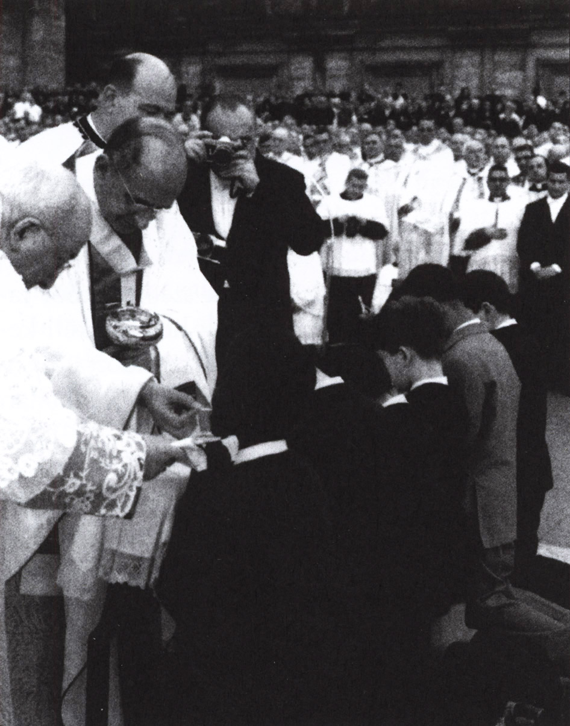

Áldoztatás a II. Vatikáni Zsinat záró szentmiséjén
(1965. december 8., a vatikáni bazilika előtere)

Az orosz ortodox egyház egyik modern szentje, Kronstadti János (†1908) áldozópap, ezt mondja a szentáldozás pillanatának lelki és testi szempontjairól:

„Mi történnék akkor, ha te, Uram és Istenem, Jézus Krisztus, engednéd kisugározni istenséged fényét a Legméltóságosabb Szentségből, amikor a pap azt kezeiben egy beteghez viszi? E fény előtt mindazok, akik vele találkoznak vagy látják azt, akaratlanul is a földre esnének, hiszen még az angyalok is eltakarják arcukat e Szentség előtt. Viszont hányan vannak olyanok, akik ez égi Szentséget közömbösen kezelik!”

Az Isteni Liturgia egyik magyarázatában, amelyet nemrég adott ki az orosz ortodox egyház, a következő utasítást találjuk az áldozni kívánó hívekre vonatkozóan:

„Azok a laikusok, akik felkészültek a szent titkok vételére, a diakónus felszólítása után istenfélelemmel közeledjenek a kehelyhez, ahogyan a tűzhöz közelednének; közeledjenek a Szentségbe vetett hittel és Krisztus iránti szeretettel. Mindegyik vesse magát a földre és imádja Krisztust, aki a szent misztériumokban valóságosan jelen van.”

Az ókori Egyház és az egyházatyák arról tanúskodnak, hogy hihetetlenül kifinomult érzékük volt a rituális gesztusok jelentősége iránt. Hiszen a szakrális és liturgikus rítusnak első és maradandó hatása abban mutatkozik meg, hogy elválasztja és megszabadítja az embereket a hétköznapiságtól.

9.

Az egyházatyák Eucharisztia-tiszteletének autentikus szellemi magatartása az ókor végére az egyetemes Egyházban (keleten és nyugaton) szervesen kifejlesztette a megfelelő gesztusokat, mint például az Oltáriszentség szájba való vételét, miután a hívő földig meghajolt (keleten) vagy letérdelt (nyugaton). Ebben az összefüggésben sok mindent megvilágít a protestáns közösségek áldozási rítusainak kifejlődésével való összehasonlítás. Az első lutheri gyülekezetekben az úrvacsorát szájba és térdelve fogadták, mivel Luther nem tagadta a valóságos jelenlétet. Ellenben Zwingli és Kálvin, valamint követőik tagadták a valóságos jelenlétet, ezért már a XVI. században bevezették a kézzel és állva történő úrvacsorához járulást:

„Az volt a szokás, hogy az úrvacsora vételéhez egyenesen állva, járva közeledtek.”

Ugyanezt a gyakorlatot figyelhetjük meg a genfi kálvinista gyülekezetekben:

„Általában járva és felegyenesedve vették az úrvacsorát. A nép az oltárasztal előtt állt, és saját kezével vette magához a színeket.”

A holland kálvinista egyház néhány zsinata a XVI. és XVII. században kifejezetten megtiltotta, hogy az úrvacsorához térdelve járuljanak.

„Az első időkben a nép az imádság alatt letérdelt és az úrvacsorát is térdelve vette, ezt azonban egyes zsinatok megtiltották, hogy minden gyanút eloszlassanak afelől, hogy a kenyeret szabad volna imádni.”

Tehát a második évezred keresztényeinek tudatában (legyenek azok akár katolikusok, akár protestánsok) az áldozás külső formája – állva vagy térdelve – egyáltalán nem volt jelentéktelen szempont. A poszttridenti Rituale Romanum néhány egyházmegyei kiadásában még mindig megőrizték azt a régi szokást, hogy a hívek rögtön Krisztus Testének vétele után nem konszekrált bort kaptak, hogy megtisztítsák vele a szájukat. Ebben az esetben előírták a hívek számára, hogy ezt a bort nem térdelve, hanem inkább állva vegyék magukhoz.
Ezenkívül számolni kell a szakrális és emelkedett gesztusok erőteljes nevelő értékével. Egy mindennapi gesztus nem rendelkezik olyan pedagógiai hatással, amely hozzájárulhatna a szentség iránti érzékenység növekedéséhez. Nem szabad elfelejtenünk, hogy éppen a modern ember az, aki oly kevéssé képes liturgikus és szakrális aktusra, ahogyan ezt Romano Guardini prófétai módon már egy 1965-ben írt cikkében joggal megjegyezte:

„A mai ember nem képes liturgikus aktus megtételére. Egy ilyen tetthez nem elég az utasítás, hanem nevelésre, sőt iniciációra van szükség, amely lényegében nem más, mint ennek az aktusnak begyakorlása.”

Ha minden liturgikus ünneplés kiemelkedően szakrális cselekmény (vö. II. Vatikáni Zsinat, Sacrosanctum Concilium, 7. p.), akkor az Oltárszentség vételénél használt rítusoknak és gesztusoknak még inkább annak kell lenniük, lévén szó a legszentebbről. XVI. Benedek pápa Sacramentum caritatis kezdetű szinódus utáni apostoli buzdításában a szentáldozással kapcsolatosan kiemeli a szakrális szempontot:

„Magunkhoz venni a szent Eucharisztiát azt jelenti, hogy önmagunkat az imádás állapotába helyezzük azzal szemben, akit magunkhoz veszünk.” (66. p.)

Annak az imádása, aki a konszekrált kenyérdarabkák szerény színei alatt valóságosan jelen van, nemcsak Testével és Vérével, hanem istenségének fenségével is, a legtermészetesebb és legnyilvánvalóbb módon a térdelés vagy leborulás biblikus gesztusában fejeződik ki. Amikor Assisi Szent Ferenc messziről meglátott egy templomtornyot, letérdelt és imádta a szent Eucharisztiában jelen lévő Jézust.
Vajon nem felelne-e meg jobban a konszekrált kenyér legbelső valóságának, ha annak vételénél a mai hívek is földre borulnának és kinyitnák szájukat, mint az Isten szavát befogadó próféta (vö. Ez 2), és engednék, hogy gyermek módjára tápláltassanak (hiszen a szentáldozás lelki szoptatás)? Ezt a magatartást tanúsították katolikusok nemzedékei szinte az egész második évezred alatt. Ez a gesztus igen kifejező hitvallás lenne Isten valóságos jelenléte mellett a hívek körében. Ha egy hitetlen ember bejönne és látná az imádás és a lelki alázat ilyen aktusát, talán ő is „földre borulna, imádná Istent és hirdetné, hogy az Úr valóban velünk van” (1Kor 14, 24–25). így kellene kinéznie a hívek találkozásának az eucharisztikus Krisztussal a szentáldozás magasztos és szent pillanatában.
Az ismert angol konvertita, Frederick William Faber (1814–1863) akkor kapott indítást a megtérésre, amikor 1843-ban a Lateráni bazilikában tanúja volt az imádás megható gesztusának, amely egyszersmind hitvallás volt Krisztusnak az Eucharisztiában való valóságos jelenlétéről. Akkortájt ez bármely katolikus hívő számára mindennapi és szokásos jelenet volt, Fabernek azonban életre szóló, felejthetetlen pillanatot jelentett. Faber így írja le az eseményt:

„Mindnyájan letérdeltünk a pápával együtt. Soha nem láttam ennél megindítóbb jelenetet. A bíborosok és prelátusok térden állva, a katonák térden állva, a tarka tömeg térden állva; a fenséges templom pompájának közepén pedig az idős, fehérbe öltözött pápa, alázatosan térdre borulva a mi Urunk magasztos és szentséges Teste előtt: és mindez mélységes csöndben zajlott. Micsoda szent látvány volt ez!”

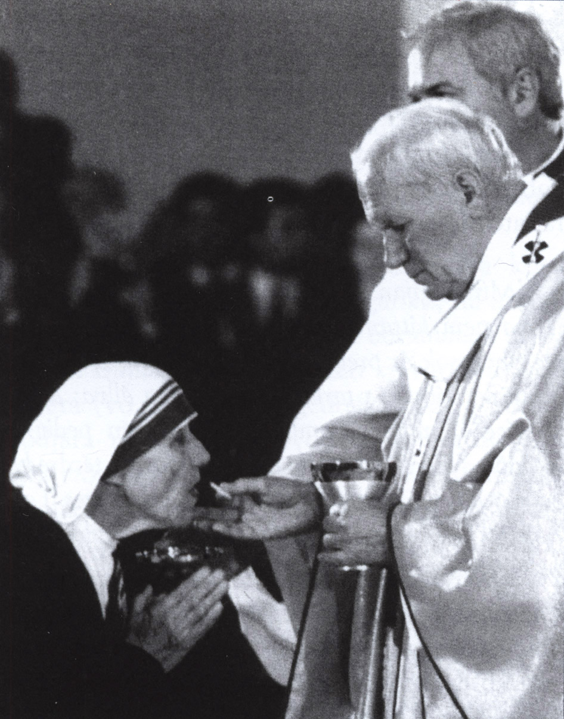

Kalkuttai Boldog Teréz anya
magához veszi az Oltáriszentséget
(1993. március 25., tiranai székesegyház, Albánia)

Befejezés
A hitélet kétezer éves történetének és az egyetemes Egyház keleti és nyugati hagyományának hátterében, de mindenekelőtt a patrisztikus örökség szerves fejlődésére való tekintettel a következő végkövetkeztetéseket vonhatjuk le:
1. Az eucharisztikus jámborság szerves fejlődése mint az egyházatyák jámborságának gyümölcse keleten és nyugaton minden egyházat egyaránt arra vezetett már az első évezredben, hogy az Oltáriszentséget közvetlenül a hívek szájába szolgáltassák ki. A második évezred elején nyugaton ez kiegészült a térdelés mélyen biblikus gesztusával. A különböző keleti liturgikus hagyományokban az Úr Teste vételének pillanatát emelkedett szertartásokkal veszik körül, és gyakran megkövetelik a hívektől, hogy előzetesen hajoljanak meg a földig.
2. Az Egyház előírja az áldoztatótálca használatát annak megakadályozására, hogy a Szentostya bármely darabkája a földre essen (vö. A Római Misekönyv általános rendelkezései, 118. p.; Redemptionis sacramentum instrukció, 93. p.), és kötelezi a püspököt, hogy áldoztatás után mosson kezet (vö. Caeremoniale Episcoporum, 166. p.). Ha viszont kézbe áldoztatnak, nemritkán megtörténik, hogy a Szentostyáról leválnak darabkák, amelyek a földre esnek vagy megmaradnak az áldozók tenyeréhez, ujjaihoz tapadva.
3. Amennyiben a szentáldozás pillanata a hívek számára a Megváltó isteni személyével való találkozást jelenti, ez természetszerűen megköveteli a külsőleg is látható, jellegzetesen szakrális jeleket, mint amilyen a térdelés. Húsvétvasárnap reggelén az asszonyok imádták a feltámadt Urat, oly módon, hogy földre borultak előtte (vö. Mt 28,9), és ezt tették az apostolok is (vö. Lk 24,52), sőt talán Tamás apostol is, amikor felkiáltott: „Én Uram és én Istenem!” (Jn 20,28).
4. Ha engedjük magunkat táplálni mint egy kisgyermek, amikor az Oltáriszentséget közvetlenül a szánkba fogadjuk, ez magánál a rítusnál fogva a legjobb módon kifejezi a befogadási készséget és Krisztus előtti gyermeki állapotunkat, aki táplál és lelkileg „szoptat” minket. A felnőtt ember ezzel szemben saját kezével helyezi szájába az ételt.
5. Az Egyház előírja, hogy a szentmise bemutatásakor az átváltoztatás pillanatában az összes hívő térdeljen le. Nem lenne-e liturgikusan még illőbb, ha a hívő a szentáldozás pillanatában, amikor az Úrhoz, a királyok Királyához testileg is a lehető legközelebb kerül, térdelve köszöntené, és ugyanígy fogadná?
6. Az Úr Testének szájba és térdelve történő fogadása láthatóan tanúskodnék az Egyháznak az eucharisztikus misztériumba vetett hitéről, de ugyanakkor gyógyító és nevelő tényező lenne a modern kultúra számára, amelyben a térdelés és a lelki gyermekség teljesen idegen jelenségnek számít.
7. Az a vágy, hogy Krisztus magasztos személye előtt látható módon a szentáldozás pillanatában is kimutassuk hódolatunkat és imádásunkat, kerüljön összhangba az Egyház kétezer éves hagyományának szellemével és példájával, amelyet oly szépen kifejez az első évezred egyházatyáinak mottója: cum amore ac timore! [„szeretettel és félelemmel”], valamint Aquinói Szent Tamás Lauda Sion Salvatorem szekvenciájának sora: quantum potes, tantum aude! [„amint bírod, akként merjed!”], mint a második évezred mottója.
Végül szeretnénk idézni Maria Stang, egy Volga-vidékről származó és a sztálinista rezsim által Kazahsztánba deportált német anya és nagyanya megható imáját. Ez a papi lélekkel megáldott asszony őrizte az Oltáriszentséget, és a kommunista üldözés alatt elvitte a Kazahsztán végtelen sztyeppéin szétszóródott híveknek. Közben e szavakkal imádkozott:
„Ott, ahol szeretett Jézusom lakik, ahol a szentségházban trónol, ott akarok én is mindig térdelni. Ott akarok szüntelenül imádkozni. Jézusom, szeretlek Téged szívem mélyéből. Rejtőző szeretet, imádlak Téged. Elhagyatott szeretet, imádlak Téged. Megvetett szeretet, imádlak Téged. Lábbal tiport szeretet, imádlak Téged. Végtelen szeretet, aki a kereszten meghaltál értünk, imádlak Téged. Szeretett Uram és Üdvözítőm, add, hogy teljesen szeretetté váljak, teljesen engesztelő áldozattá váljak a legméltóságosabb Oltáriszentséget ért sérelmekért, Szűz Máriának, legkegyesebb Édesanyádnak szívében. Ámen.”
Adja a Jóisten, hogy az Egyház pásztorai meg tudják újítani Isten házát, az Egyházat úgy, hogy középpontba helyezik az eucharisztikus Jézust, hogy biztosítják neki az első helyet, hogy a szentáldozás pillanatában is a tisztelet és az imádás jeleit mutatják előtte. „Az Egyházat az Eucharisztiából kiindulva kell kijavítani!” (Ecclesia ab Eucharistia emendanda est!) A Szentostya nem valami, hanem Valaki. „Ő van itt!” – foglalta össze Vianney-i Szent János, Ars szentéletű plébánosa az Eucharisztia titkát. Mert nem másról és nem kisebbről van itt szó, mint magáról az Úrról: Dominus est! – „Az Úr az!”

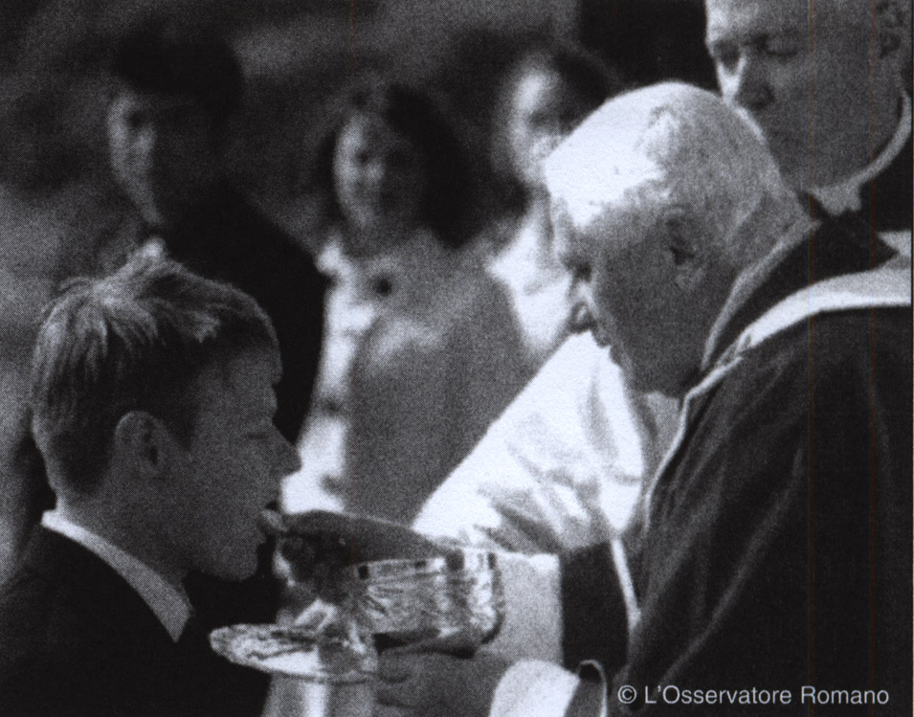

XVI. Benedek pápa áldoztat
a XXIII. Ifjúsági Világtalálkozó záró szentmiséjén,
2008. július 20-án, Sydneyben, Ausztráliában,
a térdelő áldozók nyelvére helyezve a Szentostyát

A szerző
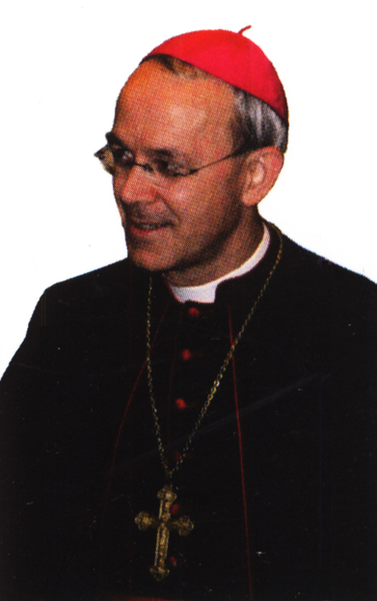 Athanasius Schneider 1961-ben született a közép-ázsiai Kirgizisztánban, kitelepített német szülőktől. 1973-ban családjával kivándorolt Németországba. 1990-ben pappá szentelték, 1997-ben a római Augustinianum Intézetben doktorált patrisztikából. 1999 óta a kazahsztáni Karaganda papi szemináriumának professzora, 2006-tól celerinai címzetes püspök és a Karagandai Egyházmegye segédpüspöke.

Vö. Vita S. Gregorii, PL 75,103.
A Dialógusok III. könyvében (PL 77,224) Nagy Szent Gergely pápa elbeszéli, miképpen osztotta ki Agapitus pápa (535–536) az Eucharisztiát a hívek szájába.
Vö. J. A. JUNGMANN: Missarum sollemnia. Eine genetische Erklärung der römischen Messe, Wien 1948, II 463⁵².
Vö. MANSI, X 1199–1200.
Vö. Regula coenobialis, 9.
Vö. JUNGMANN: Missarum sollemnia (3. j.), II 456–457. 458²⁵.
Vö. JUNGMANN: Missarum sollemnia (3. j.), II 463–464.
Panis angelicus fit panis hominum. O, res mirabilis, manducat Dominum servus, pauper et humilis: a Sacris sollemniis kezdetű himnusz Úrnapja főünnepének zsolozsmájából.
Ecclesia de Eucharistia enciklika, 48. p.
Clemens Alexandrinus: Paedagogus, 1,42,3.
In Ioannem homiliae, 82,5.
Vö. S. Cyprianus: Ad Quirinum, 3,94; S. Basilius Magnus: Regulae brevius tractatae, 172 (PG 31,1196); S. Ioannes Chrysostomus: Homiliae in Nativitatem, 7 (PG 49,360).
De oratione, 29.
S. Augustinus: Enarrationes in Psalmos, 98,9 (PL 37,1264): Nemo illam carnem manducat, nisi prius adoraverit [...] peccemus non adorando.
Collectiones canonum Copticae: H. DENZINGER: Ritus Orientalium, Würzburg 1863, I 405: Omnes prosternent se adorantes usque ad terram, parvi et magni, incipientque distribuere Communionem.
Catecheses mystagogicae, 5,22.
In 1Cor. homiliae, 24,5.
Vö. JUNGMANN: Missarum sollemnia (3. j.), II 458²⁵.
Der Geist der Liturgie. Eine Einführung, Freiburg 2002, 78.
Der Geist der Liturgie (18. j.), 164.
Der Geist der Liturgie (18. j.), 160.
Vö. Eucharisticum mysterium instrukció, 34. p.; Inaestimabile donum instrukció, 11. p.
Ecclesia de Eucharistia enciklika, 55. p.
Vö. Ecclesia de Eucharistia enciklika, 62. p.
La Madonna e Papa Giovanni, Catania 1969, 60.
In 1Cor. homiliae, 24,5.
Catecheses mystagogicae, 5,21 (PG 33,1125).
De Corona, 3: Calicis aut panis aliquid decuti in terram anxie patimur.
In Ex homiliae, 13,3.
In Psalmos, 147,14.
Nulla differentia est inter maiores aut minores Eucharistiae partes, etiam minutissimas, adeo ut oculorum acie animadverti non possint, quae eandem venerationem merentur eandemque prorsus dignitatem habent ac totum ipsum: DENZINGER: Ritus Orientalium (15. j.), I 96 (Ferge Allah Elchmini megjegyzései 1239-ből).
Deus prohibeat, ne quid ex margaritis seu ex particulis consecratis adhaereat, aut in terram decidat: DENZINGER: Ritus Orientalium (15. j.), I 95.
Sermones in hebdomada sancta, 4,4.
A Szentségi Fegyelmi Kongregáció instrukciója, 1929. március 26.: AAS 21 (1929) 635.
Dominicae cenae apostoli levél, 1980. február 24., 11. p. (Enchiridion Vaticanum, VII, n. 213).
Vö. Summa theologiae, III, q. 80, a. 12c.
Vö. Summa theologiae, III, q. 60, a. 5c, ad 3.
Le Christ dans ses mystères, Paris 1938, XVIII. fejezet, 4. p.
Vö. Le Christ dans ses mystères, Paris 1938, XVIII. fejezet, 4. p.
Vö. S. Athanasius: Epistulae heortasticae, 5,5. A további utalásokat vö. JUNGMANN: Missarum sollemnia (3. j.), II 461⁴³.
Vö. S. Cyprianus, Epistulae, 58,9; S. Cyrillus Hierosolymitanus: Catecheses mystagogicae, 5,21; S. Ioannes Chrysostomus: In 1Cor. homiliae, 25,5; Theodorus Mopsuestensis: Homiliae catecheticae, 16,27. A kézbeáldozás alkalmával, úgy ahogyan ez kb. 1968 óta szokásos, az eucharisztikus kenyeret a bal tenyerükbe fogadják a hívek, szemben a jobbal, amelyet az ókorban előírtak. Ezenkívül a jelenleg szokásos áldoztatási forma szerint a hívő a kezébe kapott Szent Testet saját ujjaival fogja meg, és úgy teszi a szájába.
Sermones, 227,5 (PL 39, 2168).
Homiliae catecheticae. 16,27.
Iohannes Bar-Abgari anaforája: Sacerdoti praecipit, ut palmis manuum particulam sumat, neve corporis particulam manu ori inferat, sed ore capiat, quia caelestis est cibus: DENZINGER: Ritus Orientalium (15. j.), I 81.
Vö. Kirche, Ökumene, Politik. Neue Versuche zur Ekklesiologie, Einsiedeln 1987, 19.
De sacerdotio, 6,4.
Sermones in hebdomada sancta, 4,5.
Vö. L. MALDONADO: La plegaria eucaristica, Madrid 1967, 422–440.
Az ószláv kiadás szerint: Bozestwennaya Liturgia Swjatago Apostola Iakowa Brata Boziya i perwago ierarcha Ierusalima, Roma-Grottaferrata 1970, 91.
De fide orthodoxa, 4,13.
Vö. K. CH. FELMY: Customs and practices surrounding Holy Communion in the Eastern Orthodox Churches, Bread of Heaven. Customs and practices surrounding Holy Communion, ed. by Ch. Caspers, Kampen 1995, 41–59. Vö. M. HANSSENS: Le cérémonial de la communion eucharistique dans les rites orientaux, Gregorianum 41 (1961) 30–62.
Das Fest des Glaubens. Versuche zur Theologie des Gottesdienstes, Einsiedeln 1981, 131.
Homiliae in Psalmos, 133,2 (PG 55, 386).
Vö. J. R. LAISE: Comunión en la mano. Documentos e historia, San Luís 1997, 68–69.
Il Padre inestimabile instrukció a Keleti Egyházak Egyházi Törvénykönyve liturgikus rendelkezéseinek alkalmazásáról, 1996. január 6., 58. p.
Der Geist der Liturgie (18. j.), 166–167.
Dominicae cenae apostoli levél, 8. p.
Vö. Istentiszteleti Kongregáció: Memoriale Domini instrukció (Enchiridion Vaticanum, III, n. 1273).
Reverence in worship, Parochial and plain sermons, San Francisco 1997, VIII 1571.
Homiliae, 82, 6 in Evangelium Iohannis (PG 58,746).
Lettera al clero: Gli scritti di S. Francesco d’Assisi, nuova edizione critica e versione italiana a cura di K. Esser, Padova 1995, 197.
Quemadmodum ex omnibus mysteriis, quae nobis tamquam divinae gratiae certissima instrumenta Dominus Salvator noster commendavit, nullum est quod cum sanctissimo Eucharistiae sacramento comparari queat, ita etiam nulla gravior alicuius sceleris animadversio a Deo metuenda est, quam si res omnis sanctitatis plena, vel potius quae ipsum sanctitatis auctorem et fontem continet, neque sancte neque religiose a fidelibus tractetur. Catechismus Romanus, II 4 (ed. P. Rodríguez, Città di Vaticano 1989, 235).
Az Egyház misztériumainak magyarázata, Nisibisi Narsainak tulajdonítva, idézi az Il Padre inestimabile instrukció (l. fent, 55. j.). Nisibisi Narsai (399–502) a nesztoriánus egyház egyik kiemelkedő teológusa volt.
Homiliae in Nativitatem, 7 (PG 49,361).
Vö. Nyikolaj V. Gogol (1809–1852): Meditazioni sulla Divina Liturgia, Roma 2007.
Gogol: Meditazioni (64. j.), 105. 110.
Vö. Swjatoj prawednyi Joann Kronshtadskij: Moja zsizny vo Hrisztje, Moszkva 2006, 248 (n. 444).
Az orosz ortodox egyház könyvkiadó hivatala nemrég kiadta a tanult püspök, Besszarion Neciajev (1828–1905) magyarázatát az Isteni Liturgiáról: Objasznyenyije Bozsesztvennoj Liturgii, Moszkva 2006, 389.
ROMANO GUARDINI szavai szerint: „A liturgiának első, mindig újra megtapasztalható hatása ez: elválaszt a mindennapitól és megszabadít.” Vorschule des Betens, Einsiedeln 1943, 260.
Vö. J. R. LUTH: Communion in the Churches of the Dutch Reformation to the present day, Bread of Heaven (51. j.), 101.
LUTH: Communion in the Churches of the Dutch Reformation to the present day (70. j.), 101.
LUTH: Communion in the Churches of the Dutch Reformation to the present day (70. j.), 108.
Vö. A. HEINZ: Liturgical rules and popular religious customs surrounding Holy Communion between the Council of Trent and the Catholic Restoration in the 19th Century: Bread of Heaven (51. j.), 137–138.
A cikk a Humanitas folyóiratban jelent meg (20 [1965]), idézi R. TAGLIAFERRI: La «magia» del rito. Saggi sulla questione rituale e liturgica, Padova 2006, 406.
Vö. F. HOLBÖCK: Das Allerheiligste und die Heiligen, Stein a. R., 1986, 356.

